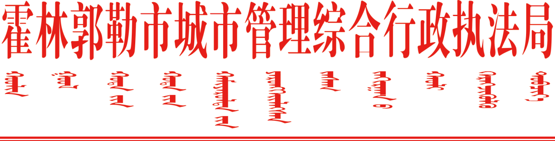

关于召开中央生态环境保护督察通报典型案例问题整改专题民主生活会的
情况报告

按照霍林郭勒市纪委、霍林郭勒市委组织部《关于开好中央生态环保督察通典型案例问题整改专题民主生活会的通知》（霍组通字【2025】24号）要求，我局于2025年9月27日召开中央生态环境保护督察通报典型案例问题整改专题民主生活会。会议聚焦督察通报典型案例问题，深入进行对照检查，严肃开展批评与自我批评，认真研究整改措施，明确整改方向。现将会议召开情况汇报如下：
一、会前准备情况
(一）深入学习研讨
会前，通过集中学习组织领导班子成员深入学习习近平生态文明思想，《习近平生态文明思想学习纲要》《习近平生态文明文选》（第一卷），习近平总书记对内蒙古自治区重要讲话关于生态文明建设的重要要求，以及《中华人民共和国环境保护法》等相关法律法规，《生态环境保护督察工作条例》《内蒙古自治区生态环境保护条例》，中央生态环境保护督察通报的典型案例等，进一步提高思想认识，为开好专题民主生活会奠定理论基础。
（二）广泛征求意见建议
通过发放征求意见表、开展谈心谈话的形式，广泛征求各相关单位、街道、党员对领导班子及班子成员的意见和建议。共发出征求意见表18份、收回11份，其中对领导班子的意见建议共5条，归纳4个方面，领导干部个人14条，归纳整理为4个方面。
（三）深入谈心谈话
班子成员之间、班子成员与分管股室主要负责同志之间、
班子成员与所在党支部党员代表之间，开展了一对一、面对面的谈心谈话。沟通思想、交换意见，共开展谈心谈话19人次，为开好民主生活会营造了良好氛围。
（四）认真撰写对照检查材料
领导班子和班子成员对照重点查摆以下五个方面意见，结合征求到的意见建议深入查摆问题，深刻剖析原因，认真撰写领导班子对照检查材料和班子成员个人发言提纲。主要负责同志对班子成员的发言提纲进行了严格审核把关，确保对照检查材料质量过硬。
二、会议召开情况
经市纪委、市委组织部沟通，我局于2025年9月27日下午在局二楼会议室召开了中央生态环保督察通典型案例问题整改专题民主生活会。会议应到班子成员4人，实到4人。市委副书记、政府市长嵇海洋同志；市纪委副书记、监委副主任陈凤宇同志；市委组织部常务副部长洪光同志。会议由局长陈暴鸿同志主持。
会上，首先由包朝乐蒙同志通报了专题民主生活会会前征求意见情况，其次由陈暴鸿同志代表领导班子作对照检查发言，领导班子成员逐一作对照检查，开展自我批评，其他成员对其提出批评意见。市长及纪委组织部同志就此次专题民主生活会进行了点评：此次专题民主生活会会前准备认真充分，查摆问题、原因剖析透彻，整改措施具体，开展批评深刻严肃、态度端正，相互批评到位，达到了预期效果。
三、整改措施及努力方向
（一）要强化理论学习，提高政治站位。
班子成员要带头深入学习领会习近平生态文明思想,习近平总书记对内蒙古自治区重要讲话中关于生态文明建设的重要要求，要充分认识加强生态环境保护是关系党的使命宗旨的重大政治问题，也是关系民生的重大社会问题。城市管理工作与人民群众的生活环境息息相关，在打好污染防治攻坚战、改善城乡人居环境方面肩负着重要责任。我们要树牢推进生态文明建设的政治自觉、思想自觉和行动自觉，努力将生态优先、绿色发展理念融入到城市管理执法工作的各方面和全过程。
（二）要细化整改措施，全力抓好整改落实。
中央生态环境保护督察是践行“国之大者”的重要举措，通报的典型案例直指生态环境领域的短板弱项，整改工作既是政治任务，更是民生责任。班子成员要带头扛起“一岗双责”责任，以“时时放心不下”的责任感，结合城市管理工作实际，重点围绕建筑垃圾、生活垃圾、餐厨垃圾、油烟污染、扬尘污染等城市管理领域存在的生态环境问题，进一步细化工作举措、整改措施，明确整改时限，用最短、最快的时间将存在的不足和问题切实整改到位。我们要建立专题民主生活会整改台账，实行销号管理，做好跟踪督促检查，定期通报整改进展情况，及时发现和解决整改过程中出现的问题，确保整改工作取得实实在在的成效。
（三）要加强建章立制，做好长效管理。
整改工作不是终点，而是提升城市生态治理能力的起点。我们要从“当下改”向“长久立”转变，把整改过程中形成的好经验、好做法固化为制度机制。要进一步提升协同治理能力，加强与环保、住建、水利等部门的协同联动，建立信息共享、联合执法、问题共治的工作模式；要健全风险防控机制，定期开展城市管理领域生态环境风险排查（如危险废弃物处置、市政工程生态影响等），完善应急预案，提升风险预判和处置能力；要畅通群众投诉举报、监督渠道，鼓励市民参与城市生态治理，全力守住城市的“碧水、蓝天、净土”，为建设宜居宜业的“精致小城”做出城管贡献。

2025年9月27日

